TRƯỜNG ĐẠI HỌC BÁCH KHOA HÀ NỘI
Viện Công nghệ thông tin và Truyền thông

Tài liệu mô tả thiết kế phần mềm
(Software Design Description)

EcobikeRental
Môn: Thiết Kế Và Xây Dựng Phần Mềm

Nhóm 16

Hà Nội, 12/2020
Mục lục

Mục lục 1
1 Giới thiệu 3
1.1 Mục đích 3
1.2 Từ điển thuật ngữ 3
1.3 Tham khảo 3
2 Thiết kế kiến trúc 4
2.1 Phân tích use case 4
2.1.1 Use case Thanh toán tiền cọc 4
2.1.2 Use case Thuê xe 5
2.1.3 Use case Trả xe 6
2.1.4 Use case Tìm kiếm bãi xe 7
2.1.5 Use case Xem danh sách bãi xe 8
2.1.6 Use case Xem danh sách xe trong bãi 9
2.1.7 Use case Xem thông tin xe 10
3 Thiết kế giao diện 11
3.1 Giao diện với thiết bị phần cứng 11
3.2 Giao diện với phần mềm khác 11
3.3 Giao diện người dùng 11
3.3.1 Biểu đồ dịch chuyển màn hình 11
3.3.2 Thiết kế giao diện 12
4 Thiết kế lớp 16
4.1 Biểu đồ lớp thiết kế 16
4.1.1 Use case thanh toán tiền cọc 16
4.1.2 Use case thuê xe 16
4.1.3 Use case xem danh sách bãi xe 17
4.1.4 Use case xem danh sách xe trong bãi 17
4.2 Thiết kế lớp chi tiết 18
5 Thiết kế mô hình dữ liệu 23
5.1 Biểu đồ thực thể quan hệ 23
5.2 Chuẩn hoá 23
5.3 Thiết kế chi tiết bảng 24
5.3.1 Bảng Bike 24
5.3.2 Bảng BikeParking 24
5.3.3 Bảng BikeRental 25
5.3.4 Bảng BikeRentalPause 25
5.3.5 Bảng Card 26
5.3.6 Bảng Transaction 26

Giới thiệu

Mục đích
Hệ thống được thiết kế và xây dựng để phục vụ nhu cầu thuê xe để đi lại của cư dân EcoPark. Cư dân có thể dễ dàng tiếp cận sử dụng. Hệ thống hoạt động phục vụ 24/7. Thanh toán nhanh chóng dễ dàng với thẻ tín dụng.

Từ điển thuật ngữ

- Bãi xe: là nơi để chứa các xe cho thuê. Người thuê cần tới bãi xe để thực hiện thuê xe.
- Xe: Xe điện cho thuê.
- Thẻ: Thẻ ngân hàng sử dụng để thanh toán.

Tham khảo
- Slide Thiết kế và xây dựng phần mềm– Cô Nguyễn Thị Thu Trang - BM Công nghệ phần mềm - Viện CNTT-TT, ĐHBK HN
- Các mẫu Template do Cô Nguyễn Thị Thu Trang Cung Cấp
- Một số tài liệu Phân tích thiết kế của IBM

Thiết kế kiến trúc
Hệ thống xây dựng theo kiến trúc mô hình MVC

Phân tích use case

Use case Thanh toán tiền cọc

Biểu đồ tương tác
- Biểu đồ tuần tự
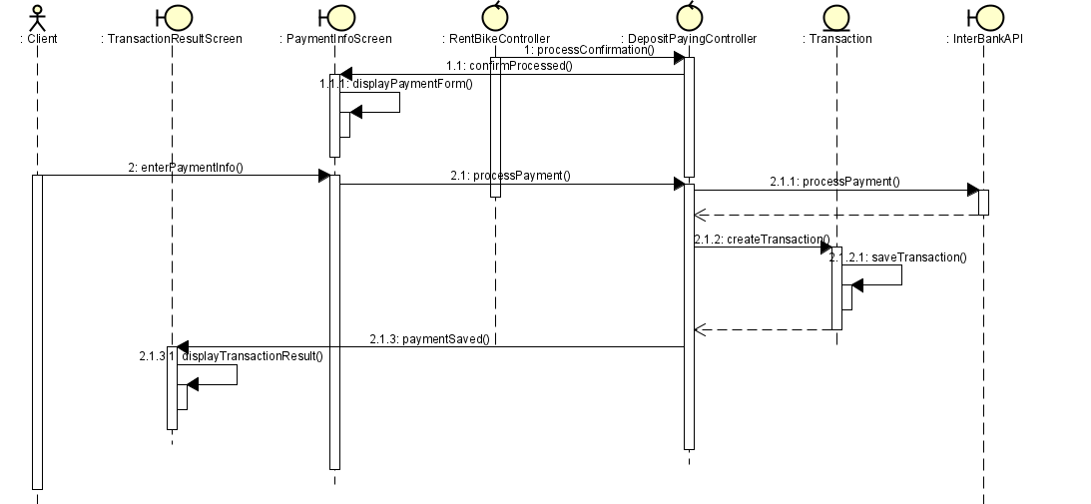

Biểu đồ lớp phân tích
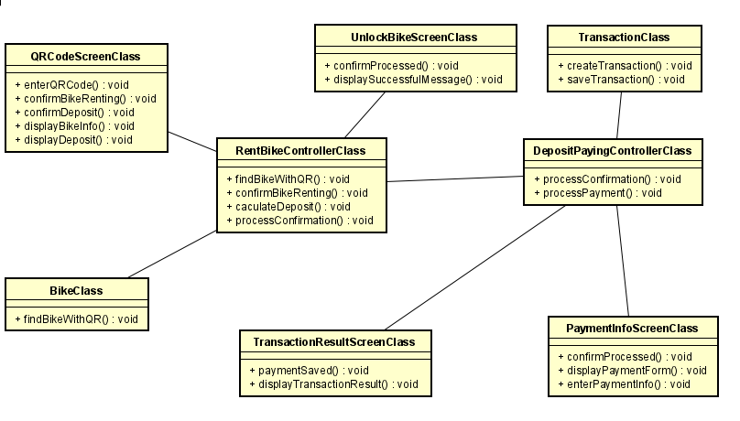

Use case Thuê xe

Biểu đồ tương tác
- Biểu đồ tuần tự
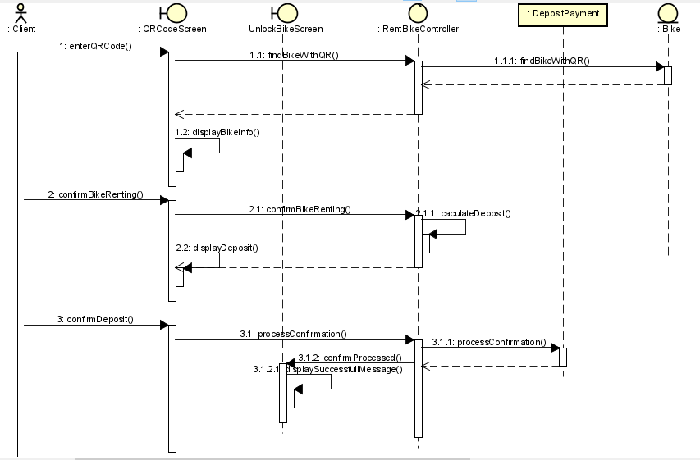

Biểu đồ lớp phân tích

Use case Trả xe

Biểu đồ tương tác
- Biểu đồ tuần tự
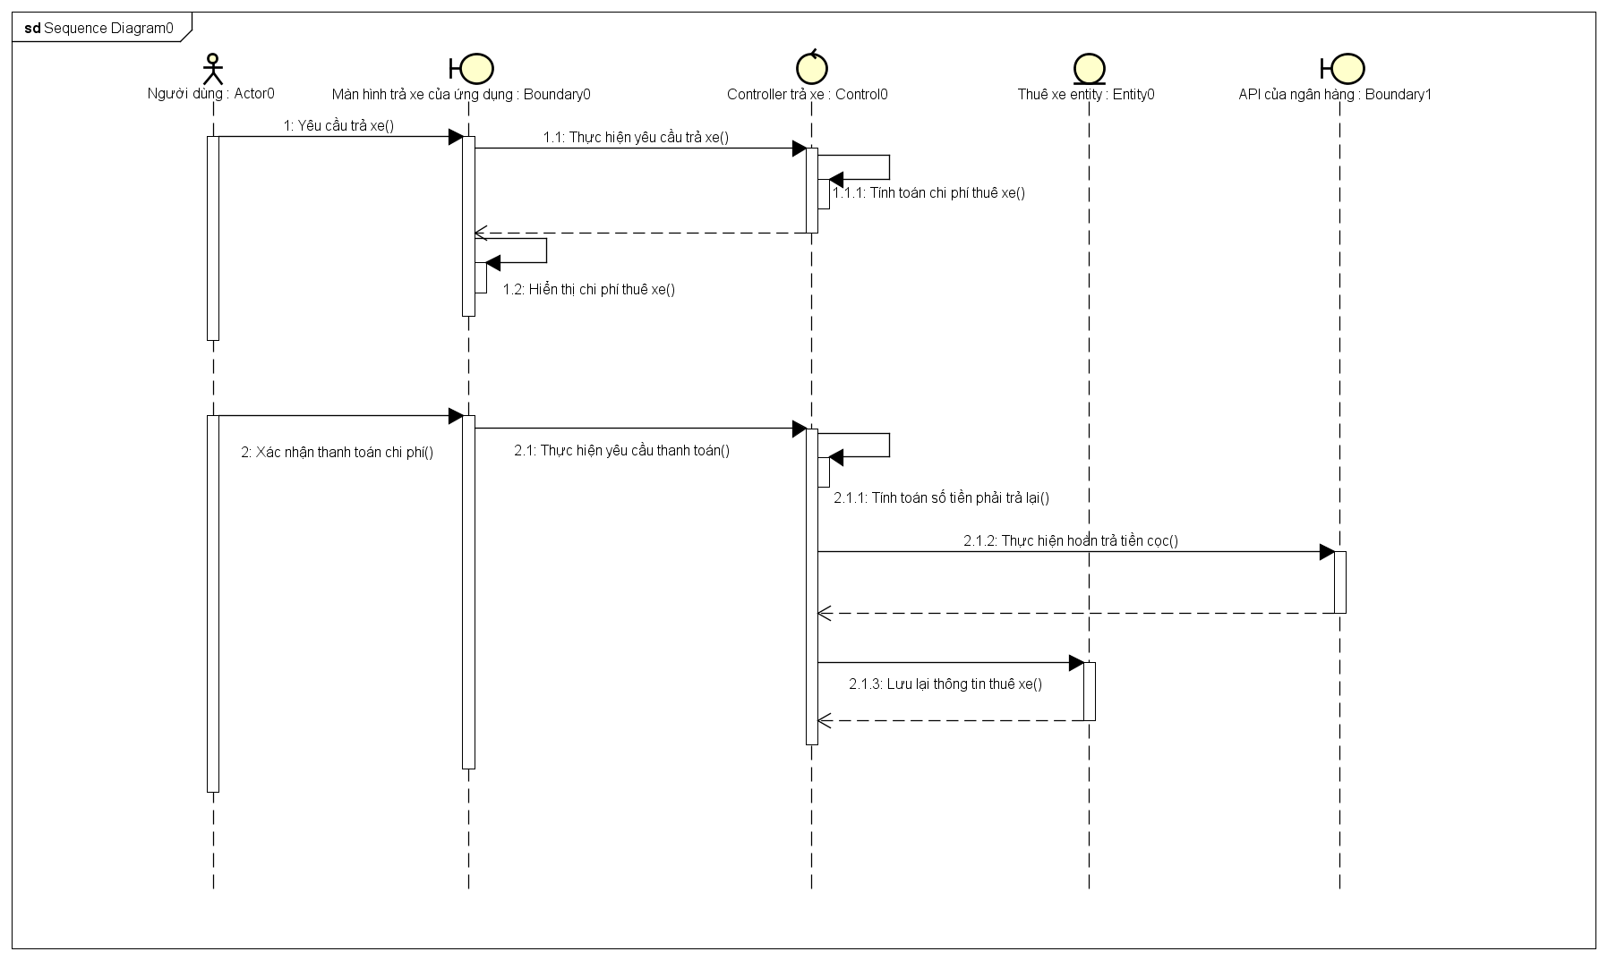

Biểu đồ lớp phân tích

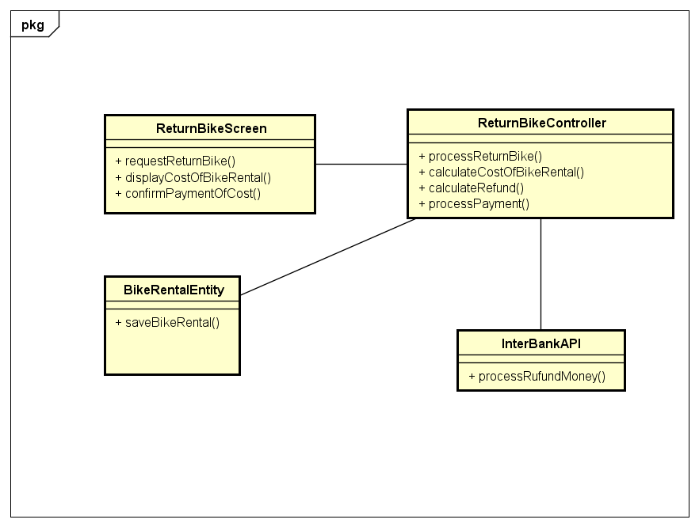

Use case Tìm kiếm bãi xe

Biểu đồ tương tác
- Biểu đồ tuần tự
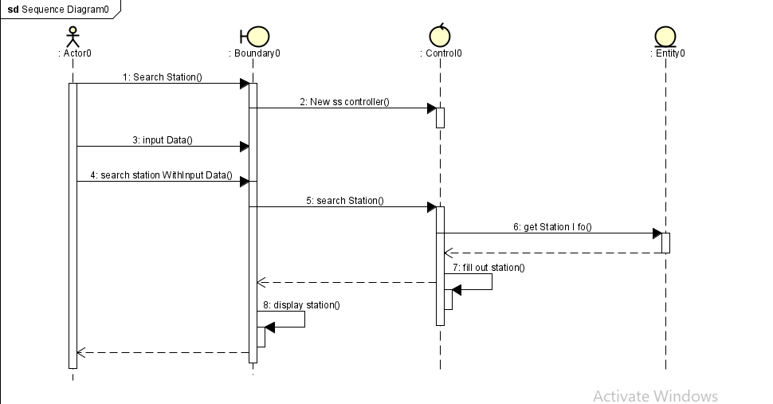

Biểu đồ lớp phân tích

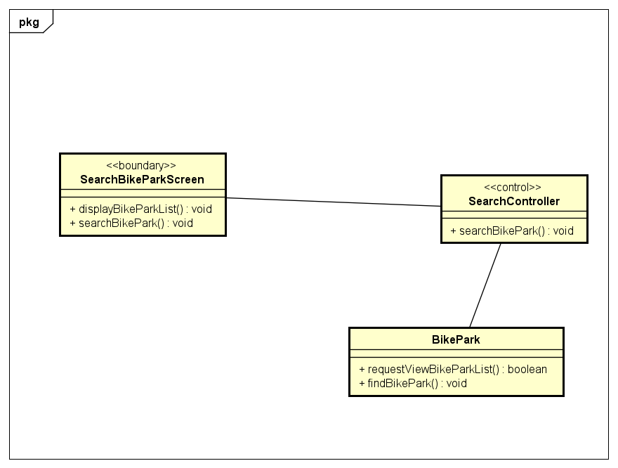

Use case Xem danh sách bãi xe

Biểu đồ tương tác
- Biểu đồ tuần tự
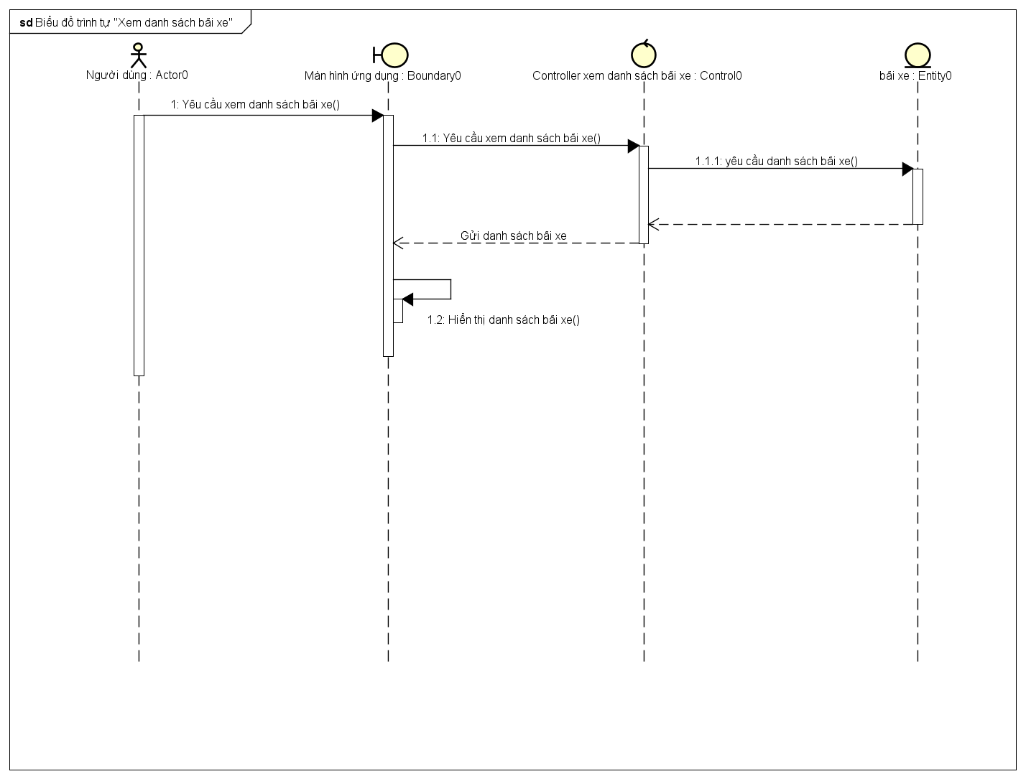

Biểu đồ lớp phân tích
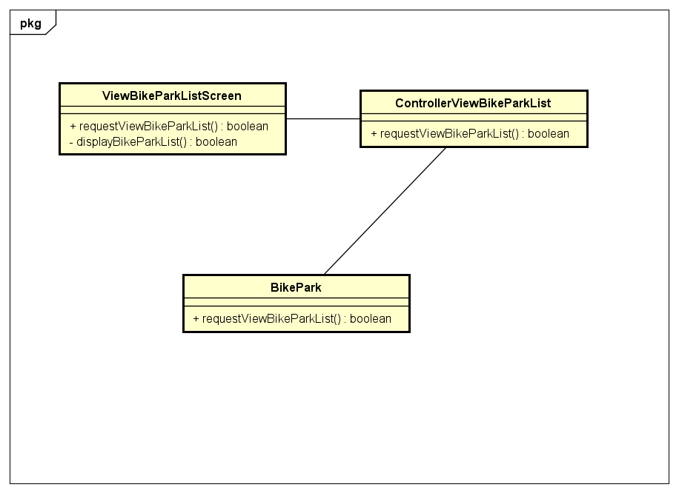

Use case Xem danh sách xe trong bãi

Biểu đồ tương tác
- Biểu đồ tuần tự
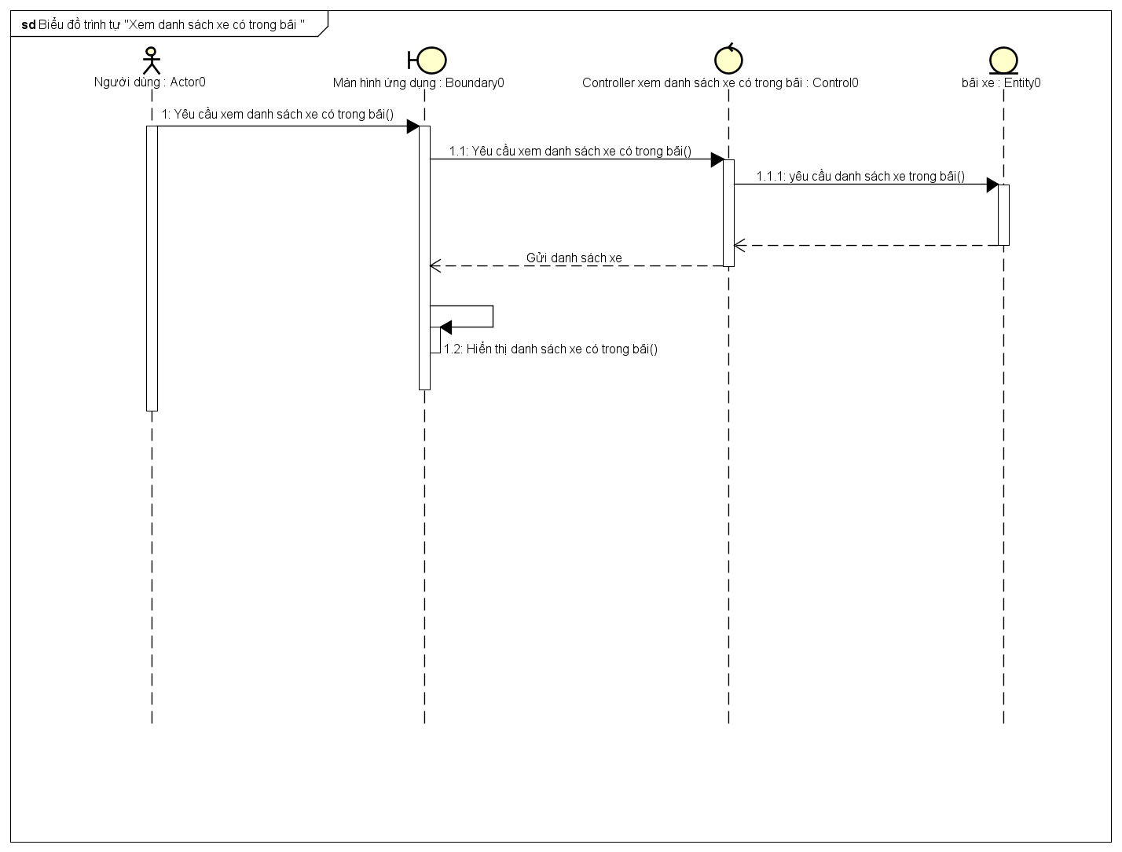

Biểu đồ lớp phân tích
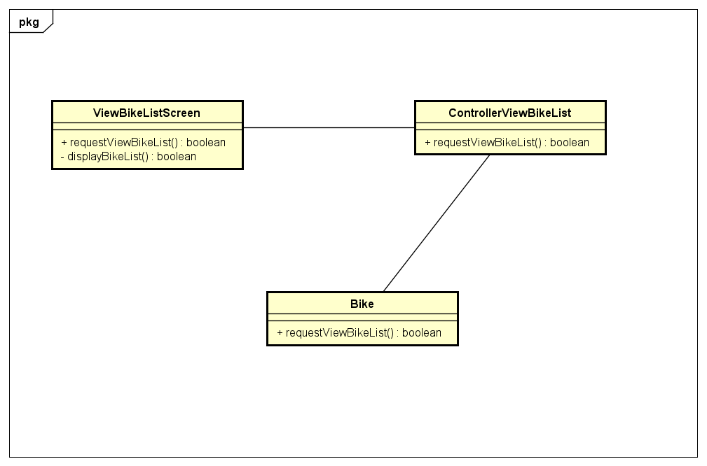

Use case Xem thông tin xe

Biểu đồ tương tác
- Biểu đồ tuần tự
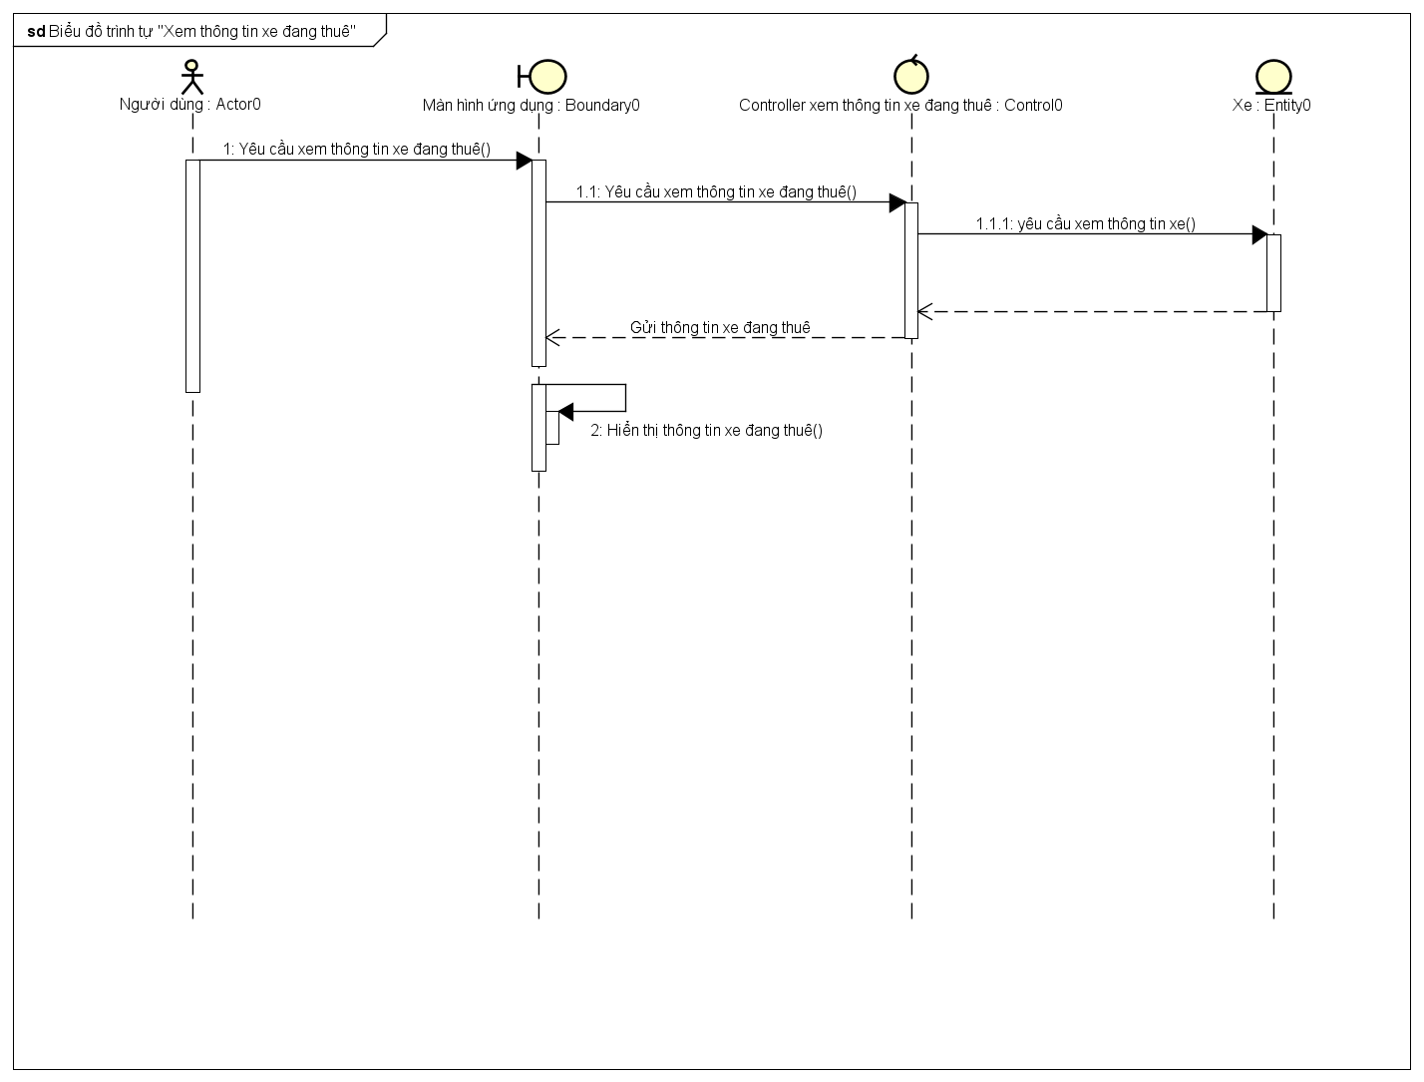

Biểu đồ lớp phân tích

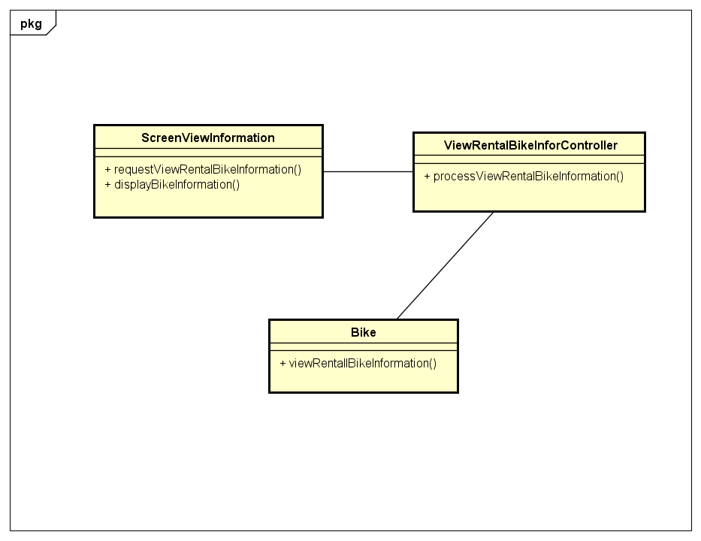

Thiết kế giao diện

Giao diện với thiết bị phần cứng
Không

Giao diện với phần mềm khác
Không

Giao diện người dùng

Biểu đồ dịch chuyển màn hình
- Người dùng:
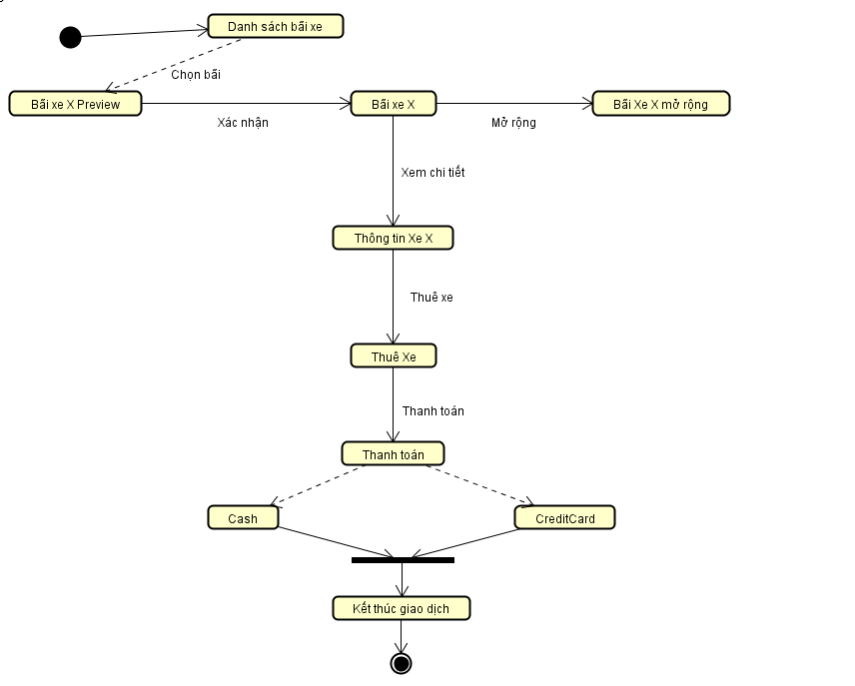

Thiết kế giao diện
- Màn hình điền thông tin thanh toán:
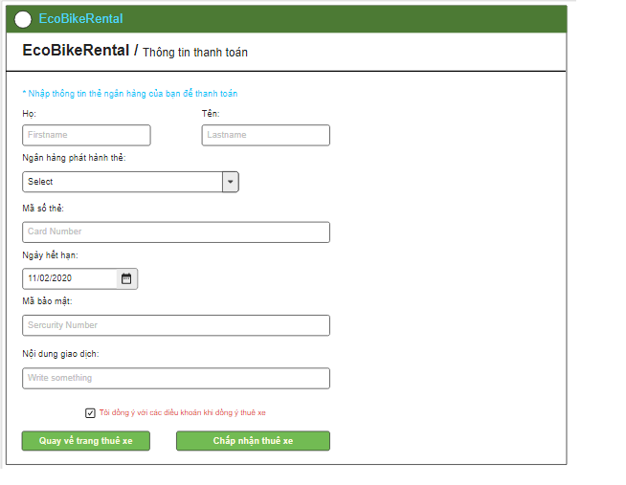

- Màn hình Thuê xe thành công
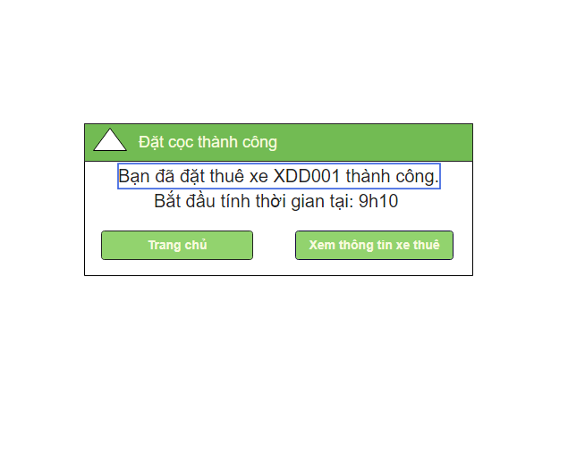
- Màn hình Trả xe
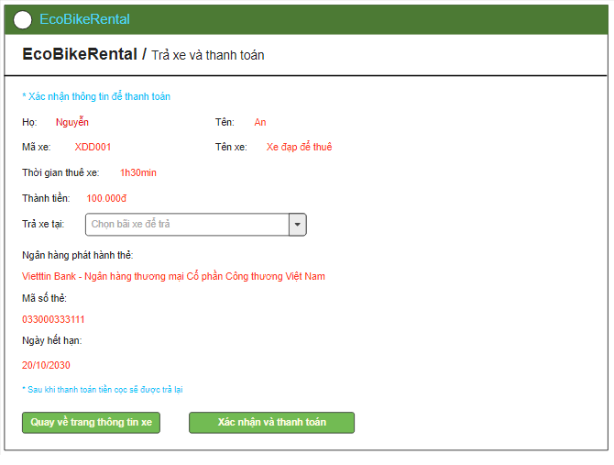

- Màn hình Xem thông tin xe
- 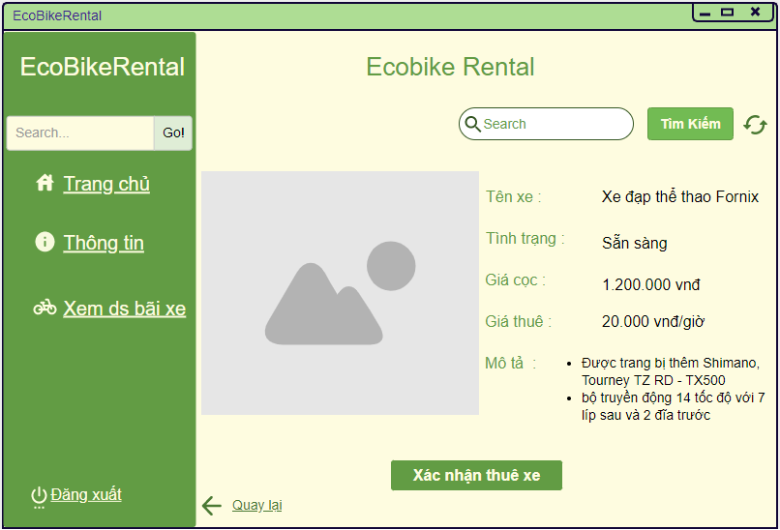
- Màn hình xem danh sách bãi xe
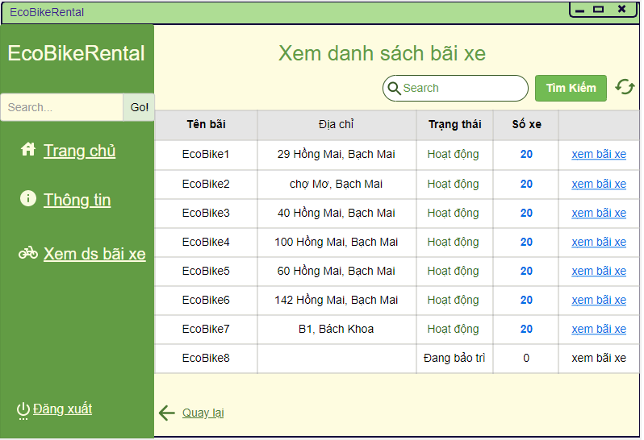

- Màn hình Xem danh sách xe trong bãi
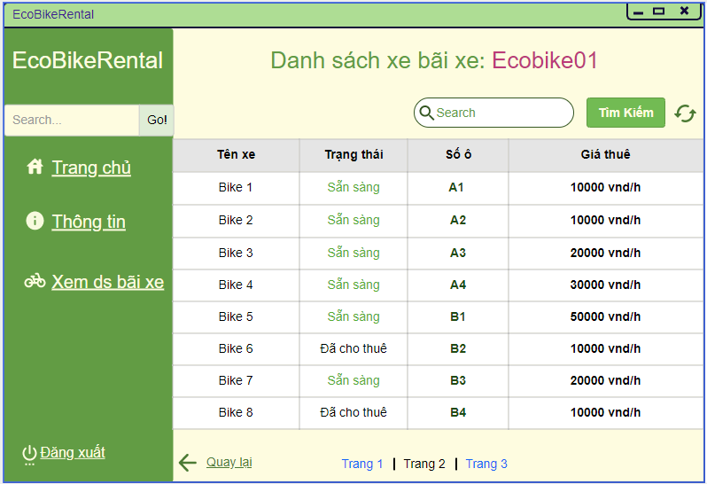

- Màn hình Xem thông tin xe đang thuê
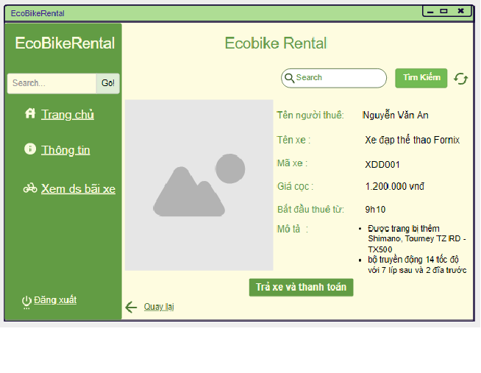

Thiết kế lớp

Biểu đồ lớp thiết kế

Use case thanh toán tiền cọc
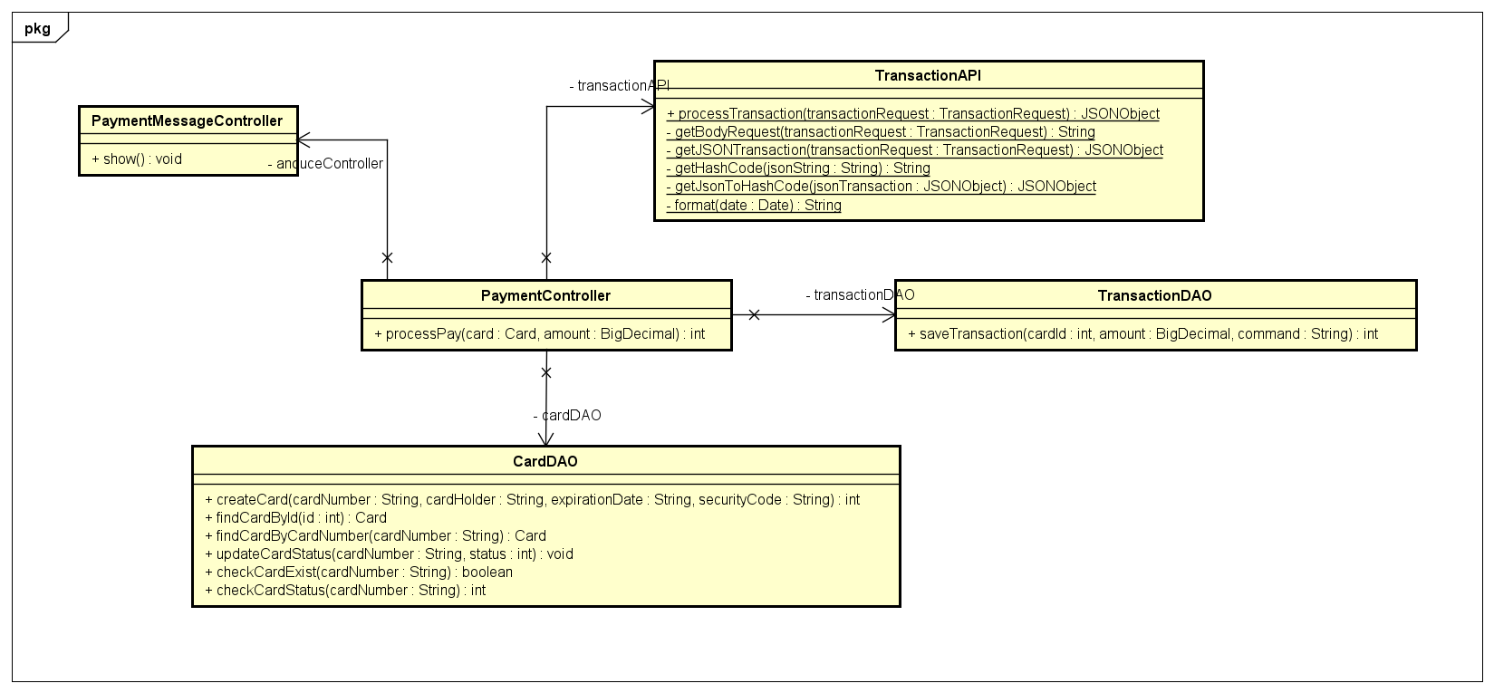

Use case thuê xe
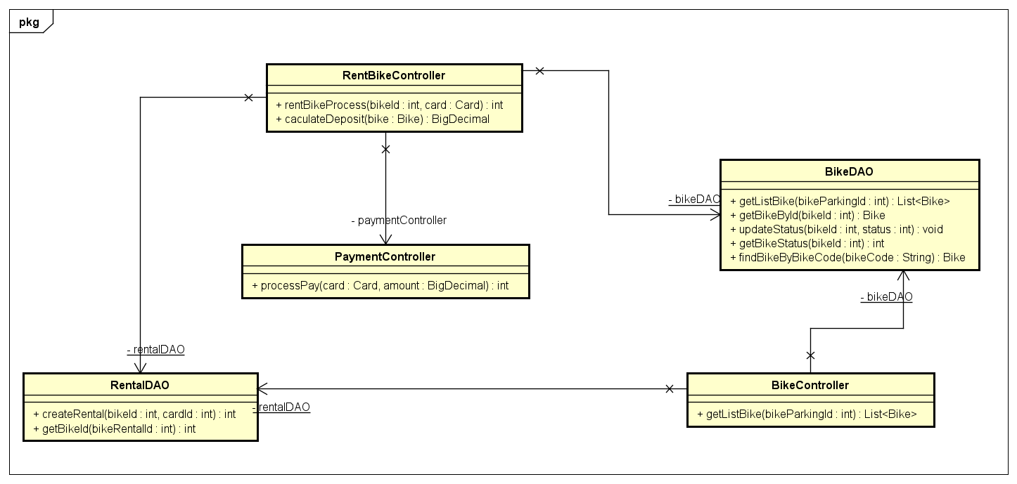

Use case xem danh sách bãi xe
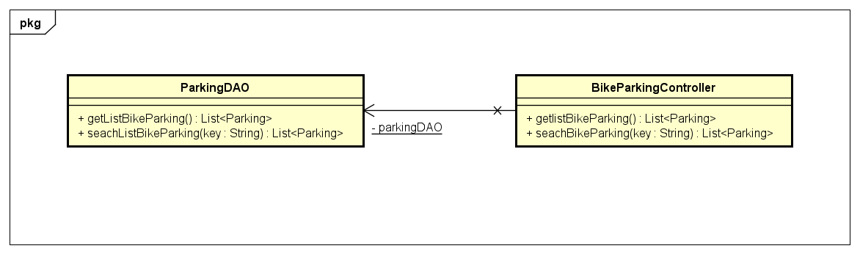

Use case xem danh sách xe trong bãi
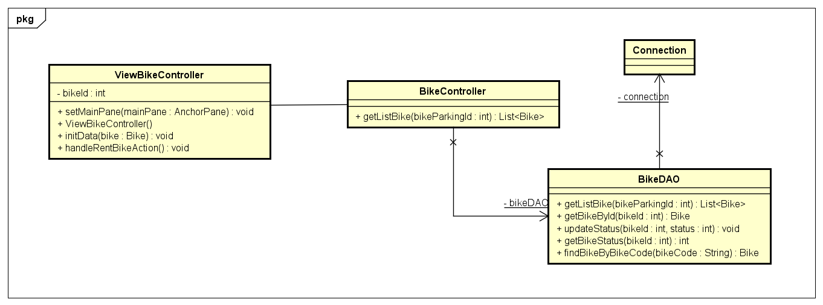

Thiết kế lớp chi tiết

Thiết kế lớp BikeController
STT | Phương thức | Mô tả
 | +getListBike(int parkingId) : List<Bike> | Lấy ra danh sách xe trong bãi xe theo ParkingId

Thiết kế lớp BikeParkingController
STT | Phương thức | Mô tả
 | +getListParking (): List<Parking> | Lấy ra toàn bộ danh sách bãi xe.
 | +searchParking (String id) : List<Parking> | Tìm kiếm các bãi xe có id trùng với tham số truyền vào.

Thiết kế lớp PaymentController
STT | Phương thức | Mô tả
 | +processPay(Card card, BigDecimal amount) : int | Tiền thành thực hiện gọi API để thanh toán với thông tin trong card và khoản tiền amount

Thiết kế lớp RentbikeController
STT | Phương thức | Mô tả
 | + rentBikeProcess(int bikeId, Card card) : void | Tiến hành thuê xe, nếu thành công trả về rentalId, nếu không trả về 0.
 | + getBike(int rentalId) : Bike | Lấy ra xe đang được thuê với Rental có id là rentalId
 | + caculateDeposit(Bike bike) : BigDecimal | Trả về số tiền cọc cần cho xe bike

Thiết kế lớp APIConfig
STT | Tên thuộc tính | Mô tả
1 | SECRET_KEY: String | Mã khóa bí mật
2 | APP_CODE: String | Mã ứng dụng
3 | API_VERSION: String | Phiên bản API
4 | BASE_URL: String | URL API
5 | PROCESS_REFUND: String | Tiến hành hoàn tiền
6 | DEFAULT_CONTENT: String | Nội dung mặc định
7 | BIKE_NULL: int | Bike null
8 | BIKE_HAS_BEEN_RENTED: int | Xe đã được thuê

Thiết kế lớp TransactionAPI
STT | Tên phương thức | Mô tả
1 | +processTransaction(TransactionRequest transactionRequest): JSONObject | Thực hiện transactionRequest
2 | -getBodyRequest(TransactionRequest transactionRequest): String | Lấy dữ liệu của transactionRequest
3 | -getJSONTransaction(TransaconRequest transactionRequest): JSONObject | Lấy JSONObject từ transactionRequest
4 | -getHashCode(String jsonString):String | Lấy hashCode từ jsonString
5 | -getJSONToHashCode(JSONObject obj): String | Chuyển Json thành Hash Code
6 | -format(Date date): String | Format ngày cho đúng chuẩn

Thiết kế lớp TransactionRequest
STT | Tên thuộc tính | Mô tả
1 | -cardCode: String | Mã thẻ
2 | -owner: String | Tên chủ thẻ
3 | -cvvCode: String | Mã bảo mật
4 | -dateExpired: String | Ngày hết hạn
5 | -transactionContent: String | Nội dung giao dịch
6 | -amount: BigDecimal | Khoản tiền
7 | -createdAt: Date | Ngày tạo
8 | -command: String | Lệnh

Thiết kế lớp Bike
STT | Tên thuộc tính | Mô tả
1 | -id: int | Mã định danh xe
2 | -bikeCode: String | Mã xe
3 | -parkingId: int | Mã định danh bãi xe
4 | -name: String | Tên xe
5 | -status: int | Trạng thái
6 | -type: int | Loại xe
7 | -description: String | Mô tả xe
8 | -battery: float | % pin còn lại
9 | -price: float | Giá trị của xe
10 | -image: String | Đường dẫn ảnh

Thiết kế lớp Card
STT | Tên thuộc tính | Mô tả
1 | -id: int | Mã định danh thẻ
2 | -cardNumber: int | Số thẻ
3 | -cardHolder: int | Tên chủ thẻ
4 | -expirationDate: String | Ngày hết hạn
5 | -sercurityCode: float | Mã bảo mật

Thiết kế lớp Parking
STT | Tên thuộc tính | Mô tả
1 | -id: int | Mã định danh bãi xe
2 | -name: String | Tên bãi xe
3 | -address: String | Địa chỉ bãi xe
4 | -image: String | Ảnh bãi xe
5 | -capacity: int | Sức chứa tối đa

Thiết kế lớp Rental
STT | Tên thuộc tính | Mô tả
1 | -id: int | Mã định danh Rental
2 | -bikeId: int | Mã định danh xe
3 | -userId: int | Mã định danh người dùng
4 | -status: int | Trạng thái
5 | -startTime: Date | Thời điểm bắt đầu
6 | -endTime: Date | Thời điểm kết thúc

Thiết kế lớp Transaction
STT | Tên thuộc tính | Mô tả
1 | -id: int | Mã định danh giao dịch
2 | -cardId: int | Mã định danh thẻ
3 | -amount: float | Khoản tiền
4 | -command: String | Lệnh

Thiết kế mô hình dữ liệu

Biểu đồ thực thể quan hệ
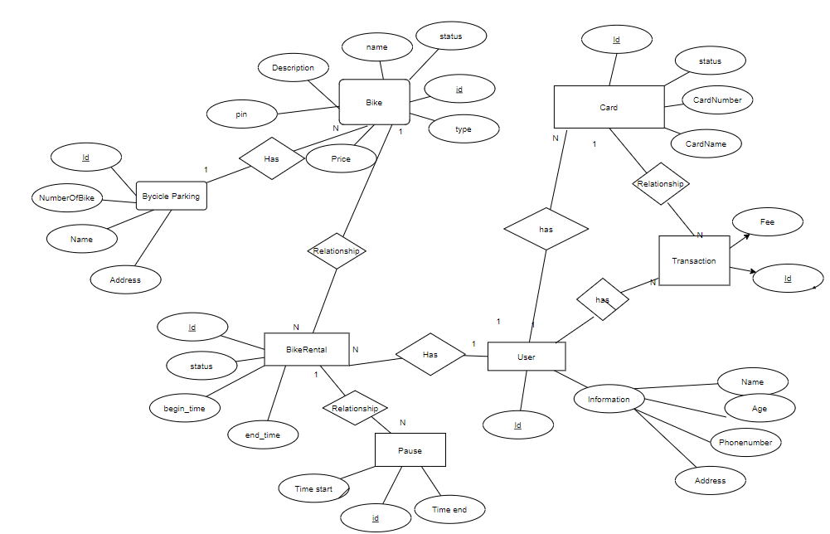

Chuẩn hoá

Biểu đồ liên kết giữa các bảng
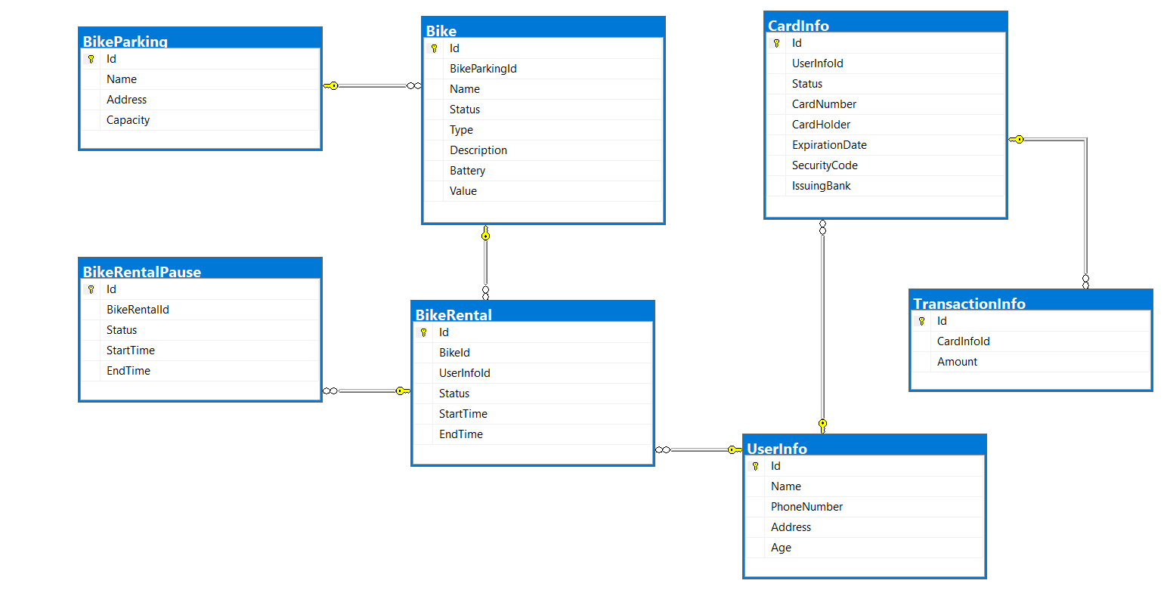

Thiết kế chi tiết bảng

Bảng Bike
- Tên thuộc tính | - Kiểu | - Kích thước | - Giải thích | - Ràng buộc | - Ví dụ
- Id | - int | - 11 | - Mã định danh xe | - Khóa chính | - 1
- BikeParkingId | - int | - 11 | - Mã bãi xe | - Khóa ngoại | - 1
- BikeCode | - varchar | - 100 | - Mã xe |  | - BikeQIQ_01_1
- Name | - varchar | - 100 | - Tên xe |  | - BikeQIQ_01_1
- Status | - int | - 11 | - Trạng thái |  | - 0
- Type | - int | - 11 | - Loại |  | - 0
- Description | - varchar | - 500 | - Mô tả |  | - Xe đạp…
- Battery | - float | - 16 | - Dung lượng pin |  | - 99
- Value | - float | - 16 | - Giá trị xe |  | - 30000000
- Image | - varchar | - 200 | - Hình ảnh |  | - Bike.jpg

Bảng BikeParking
- Tên thuộc tính | - Kiểu | - Kích thước | - Giải thích | - Ràng buộc | - Ví dụ
- Id | - int | - 11 | - Mã định danh bãi xe | - Khóa chính | - 1
- Name | - varchar | - 100 | - Tên bãi xe |  | - Parking01
- Address | - varchar | - 100 | - Địa chỉ |  | - 01 Đại C…
- Capacity | - int | - 11 | - Sức chứa |  | - 100
- Image | - varchar | - 200 | - Hình ảnh |  | - parking.jpg

Bảng BikeRental
- Tên thuộc tính | - Kiểu | - Kích thước | - Giải thích | - Ràng buộc | - Ví dụ
- Id | - int | - 11 | - Mã định danh | - Khóa chính | - 1
- BikeId | - int | - 11 | - Mã xe | - Khóa ngoại | 1
- CardId | - int | - 11 | - Mã thẻ | - Khóa ngoại | 1
- Status | - int | - 11 | - Trạng thái |  | 0
- StartTime | - datetime | - 16 | - Thời điểm bắt đầu |  | 23/12/2020 00:00:00
- EndTime | - datetime | - 16 | - Thời điểm kết thúc |  | 24/12/2020 00:00:00

Bảng BikeRentalPause
- Tên thuộc tính | - Kiểu | - Kích thước | - Giải thích | - Ràng buộc | - Ví dụ
- Id | - int | - 11 | - Mã định danh | - Khóa chính | - 1
- BikeRentalId | - int | - 11 | - Mã BikeRental | - Khóa ngoại | - 1
- Status | - int | - 11 | - Trạng thái |  | - 0
- StartTime | - datetime | - 16 | - Thời gian bắt đầu |  | - 23/12/2020 00:00:00
- EndTime | - datetime | - 16 | - Thời gian kết thúc |  | - 24/12/2020 00:00:00

Bảng Card
- Tên thuộc tính | - Kiểu | - Kích thước | - Giải thích | - Ràng buộc | - Ví dụ
- Id | - int | - 10 | - Mã định danh | - Khóa chính | - 1
- Status | - int | - Max | - Trạng thái |  | - 0
- CardNumber | - varchar | - 10 | - Số thẻ |  | - 4444 5555 6666 7777
- CardHolder | - varchar | - 10 | - Tên chủ thẻ |  | - Nguyen A
- ExpirationDate | - datetime | - 16 | - Ngày hết hạn |  | - 12/2022
- SercurityCode | - varchar | - 10 | - Mã bảo mật |  | - 111
- IssuingBank | - varchar | - 50 | - Ngân hang phát hành |  | - Vietcombank

Bảng Transaction
Tên | Kiểu dữ liệu | Kích thước | Giải thích | Rằng buộc | Ví dụ
Id | int | 11 | Mã định danh | Khóa chính | 1
CardId | int | 11 | Mã thẻ | Khóa ngoại | 1
Amount | float | 16 | Khoản tiền |  | 1000000

